Известия Гомельского государственного университета
имени Ф. Скорины, № 6(81), 2013

УДК 539.3

Реоптимизация динамической задачи о назначениях в условиях неопределенности на основе метода потенциалов
в многослойных покрытиях

Н.В. Хаджинова, Е.В. Протченко, К.А. Хаджинова

В работе представлены результаты разработки и анализа методов реоптимизации динамической задачи о назначениях в условиях неопределенности на основе адаптированного метода потенциалов. В качестве объекта исследования рассматривалась задача оптимального распределения агентов по задачам при изменяющихся во времени параметрах и вероятностных характеристиках стоимостей назначений. Определялось влияние параметров неопределенности, интервалов устойчивости решений и частоты изменений графа на эффективность реоптимизации. Предложен рекуррентный алгоритм, использующий механизм наследования решений и локальную корректировку двойственных переменных для значительного снижения вычислительной сложности при сохранении оптимальности.
Ключевые слова: реоптимизация, задача о назначениях, метод потенциалов, интервалы устойчивости, неопределенность, стохастические процессы, многоагентные системы, наследование решений.

The paper presents the results of developing and analyzing reoptimization methods for the dynamic assignment problem under uncertainty based on an adapted potential method. The object of study was the problem of optimal distribution of agents to tasks under time-varying parameters and probabilistic characteristics of assignment costs. The influence of uncertainty parameters, solution stability intervals, and graph change frequency on reoptimization efficiency was determined. A recurrent algorithm is proposed that uses solution inheritance mechanisms and local adjustment of dual variables to significantly reduce computational complexity while maintaining optimality.
Key words: reoptimization, assignment problem, potential method, stability intervals, uncertainty, stochastic processes, multi-agent systems, solution inheritance.

Введение. Многослойные покрытия, характеризуются, как правило, периодически повторяющимися слоями из двух и более материалов. Толщина некоторых слоев может достаточно малой, но несмотря на это их влияние на триботехнические свойства материалов достаточно велико. Такие покрытия оказываются значительно тверже и прочнее, чем гомогенные покрытия из тех же материалов. Гетерогенные многослойные покрытия улучшают несущую способность, обеспечивая плавные изменения механических свойств от твердого покрытия к более мягкой и гибкой подложке. Контактная нагрузка в слоистых телах сопряжения распределяется в большей области и тем самым снижается концентрация предельных напряжений. Следует также отметить, что покрытия триботехнического назначения прежде всего должны обеспечивать высокую износостойкость и стабильное фрикционное поведение материалов. Для выполнения этих требований необходимы высокая адгезия между покрытием и подложкой и хорошая несущая способность, т.е. способность материала сопротивляться нагрузке без пластических деформаций, растрескивания и расслаивания покрытий.
Проблема эффективного решения задач о назначениях в динамических условиях рассматривалась в ряде предыдущих работ. В частности, в был предложен метод наследования решений для комбинаторных вариантов этой задачи, а в введена концепция динамической асимметричной задачи о назначении в многоагентных системах. Известные подходы к реоптимизации, например, для транспортных задач, основаны на методе потенциалов.​
Классическая задача о назначениях формулируется как задача поиска оптимального паросочетания в двудольном графе и решается венгерским алгоритмом за время . Однако в динамических системах, где параметры задачи изменяются во времени, полная переоптимизация на каждом шаге становится вычислительно неэффективной.​
Метод потенциалов (метод двойственных переменных) традиционно применяется для решения транспортной задачи и основан на использовании двойственной задачи линейного программирования. Двойственные переменные и , называемые потенциалами, характеризуют неявные цены в источниках и пунктах назначения. Условия оптимальности выражаются через равенство нулю приведенных стоимостей для базисных переменных.​​
В данной работе мы развиваем эти идеи, предлагая интегрированный подход к реоптимизации динамической задачи о назначениях, который сочетает:
- Адаптацию метода потенциалов к динамическим условиям через рекуррентную корректировку двойственных переменных;​​
- Концепцию интервалов устойчивости для быстрого определения необходимости реоптимизации;​​
- Механизм наследования решений при переходе между последовательными состояниями системы;​
- Стохастическое представление неопределенности параметров задачи.​
Основная новизна подхода заключается в том, что при небольших изменениях параметров задачи не требуется полная переоптимизация – достаточно локальной корректировки потенциалов и проверки условий оптимальности. Это позволяет снизить вычислительную сложность реоптимизации на порядок по сравнению с полным пересчетом решения.​
1. Постановка динамической задачи о назначениях
1.1. Математическая формулировка
Рассмотрим динамическую систему, эволюционирующую на дискретном временном горизонте . В каждый момент времени система характеризуется:
- Множеством агентов мощности ;
- Множеством задач мощности ;
- Матрицей стоимостей назначений , где – стоимость назначения агента на задачу в момент .
Без ограничения общности предполагаем, что (число задач не превосходит числа агентов). В противном случае задачу можно привести к указанному виду добавлением фиктивных агентов.​
Задача о назначениях в момент формулируется следующим образом:​​
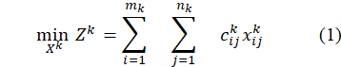
при ограничениях:
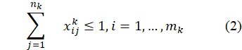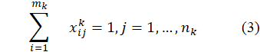
Здесь , если агент назначен на задачу , и в противном случае. Ограничение (2) означает, что каждый агент выполняет не более одной задачи, а (3) – что каждая задача должна быть назначена ровно одному агенту.
1.2. Динамическая модель
При переходе от момента времени к происходят изменения в структуре задачи:​​
- Изменение множества агентов: ;
- Изменение множества задач: ;
- Изменение стоимостей назначений: .
Множество всех изменений в графе назначений:
Цель реоптимизации – найти оптимальное назначение для состояния , используя информацию о решении и его характеристиках.​​

2. Представление неопределенности
2.1. Модели неопределенности параметров
В реальных приложениях стоимости назначений часто известны неточно и могут быть представлены различными способами.​
Модель 1. Интервальная неопределенность
Стоимости задаются интервалами:​
Оптимизация выполняется по минимаксному критерию:​
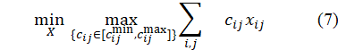
что гарантирует робастность решения к наихудшему сценарию реализации параметров.​
Модель 2. Стохастическая неопределенность
Стоимости представлены как случайные величины с известными распределениями:​
где – ожидаемое значение, – случайная компонента с нулевым математическим ожиданием.
Задача оптимизации формулируется как минимизация ожидаемой стоимости:​
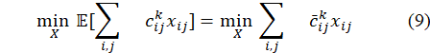
или по вероятностному критерию:​
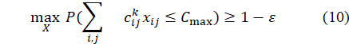
где – допустимый уровень риска.
2.2. Гибридная модель
Для практических приложений предлагается гибридная модель, сочетающая интервальное и стохастическое представление:​​
Данная модель позволяет учитывать как систематическую (интервальную), так и случайную (стохастическую) неопределенность параметров.​

3. Метод потенциалов и двойственная задача
3.1. Двойственная задача
Двойственная задача к задаче (1)–(4) имеет вид:​
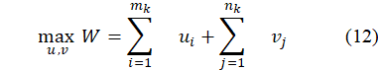
при условиях:
Переменные и называются потенциалами вершин графа. Физически они интерпретируются как неявные цены агентов и задач.​
3.2. Условия оптимальности
Согласно теореме о дополняющей нежесткости, для оптимального решения выполняются условия:​
Условие 1 (прямая дополняемость):
Условие 2 (двойственная дополняемость):
Величина называется приведенной стоимостью дуги . Для оптимального решения все приведенные стоимости базисных дуг равны нулю, а небазисных – неотрицательны.​
3.3. Алгоритм метода потенциалов
Классический алгоритм метода потенциалов для статической задачи включает следующие шаги:​
Шаг 1. Найти начальное базисное допустимое решение .
Шаг 2. Вычислить потенциалы и из системы уравнений:
принимая (или любой другой фиксированной начальной точки).
Шаг 3. Проверить условия оптимальности: вычислить приведенные стоимости для всех небазисных дуг.
Шаг 4. Если все , решение оптимально. Иначе выбрать дугу с и построить цикл пересчета.
Шаг 5. Выполнить перераспределение потока вдоль цикла и перейти к шагу 2.
Вычислительная сложность алгоритма составляет .​

4. Адаптация метода потенциалов к динамическим условиям
4.1. Концепция интервалов устойчивости
Ключевой идеей реоптимизации является использование интервалов устойчивости решения. Интервал устойчивости для дуги – это диапазон изменения стоимости , при котором текущее оптимальное назначение остается оптимальным.​​
Для базисной дуги (т.е. ) интервал устойчивости определяется как:​​
где границы вычисляются следующим образом:​​
где – множество дуг на альтернативном пополняющем пути через .​​
Критерий необходимости реоптимизации:
Если для измененной дуги выполняется , то текущее назначение остается оптимальным. В противном случае требуется реоптимизация.​​
4.2. Метод кратчайшего пополняющего пути
Для эффективной реоптимизации используется метод кратчайшего пополняющего пути (Shortest Augmenting Path, SAP).​​
Алгоритм SAP:​
- Построить граф остатков с приведенными стоимостями ;
- Найти кратчайший путь от свободного агента до свободной задачи;
- Увеличить паросочетание вдоль найденного пути;
- Обновить потенциалы вдоль кратчайшего пути.
Сложность одной итерации SAP составляет при использовании алгоритма Дейкстры. Для решения полной задачи требуется итераций, что дает общую сложность .​
4.3. Наследование решений
Механизм наследования решений заключается в использовании решения предыдущего этапа в качестве начального приближения для этапа .​
Преимущества наследования:​
- Сокращение числа итераций алгоритма оптимизации;
- Ускорение сходимости за счет близости начального приближения к оптимуму;
- Возможность инкрементальной корректировки решения.
Согласно экспериментальным данным, наследование решений позволяет сократить время вычислений в 5–12 раз по сравнению с полной переоптимизацией.​

5. Рекуррентный алгоритм реоптимизации
5.1. Общая схема алгоритма
Предлагаемый алгоритм реоптимизации основан на рекуррентной корректировке потенциалов и проверке интервалов устойчивости.​​
Входные данные:
- Текущее оптимальное назначение ;
- Потенциалы и ;
- Интервалы устойчивости для всех базисных дуг;
- Новое состояние системы: .
Выходные данные:
- Оптимальное назначение ;
- Обновленные потенциалы ;
- Новые интервалы устойчивости .
5.2. Псевдокод алгоритма
text
Алгоритм: DynamicReoptimization(X^k, U^k, V^k, I^k, A_{k+1}, T_{k+1}, C^{k+1})

1. // Идентификация изменений
2. ΔA ← (A_{k+1} \ A_k) ∪ (A_k \ A_{k+1})
3. ΔT ← (T_{k+1} \ T_k) ∪ (T_k \ T_{k+1})
4. ΔC ← {(i,j) : c_{ij}^{k+1} ≠ c_{ij}^k}
5. E_m ← ∅ // множество дуг, требующих реоптимизации

6. // Проверка интервалов устойчивости
7. For each (i,j) ∈ ΔC:
8. If c_{ij}^{k+1} ∉ I_{ij}^k:
9. E_m ← E_m ∪ {(i,j)}
10. EndIf
11. EndFor

12. // Обработка новых агентов и задач
13. If ΔA ≠ ∅ or ΔT ≠ ∅:
14. For each i ∈ A_{k+1} \ A_k:
15. u_i^{k+1} ← 0 // инициализация потенциала нового агента
16. EndFor
17. For each j ∈ T_{k+1} \ T_k:
18. v_j^{k+1} ← min_i {c_{ij}^{k+1} - u_i^{k+1}} // инициализация потенциала новой задачи
19. E_m ← E_m ∪ {(i,j) : i ∈ A_{k+1}} // добавить все дуги к новой задаче
20. EndFor
21. EndIf

22. // Быстрая проверка оптимальности
23. If E_m = ∅ and ΔA = ∅ and ΔT = ∅:
24. Return (X^k, U^k, V^k, I^k) // решение остается оптимальным
25. EndIf

26. // Локальная корректировка потенциалов
27. For each (i,j) ∈ E_m:
28. Δc_{ij} ← c_{ij}^{k+1} - c_{ij}^k
29. If x_{ij}^k = 1: // дуга в текущем назначении
30. // Распределить изменение между потенциалами
31. Δu_i ← Δc_{ij} / 2
32. Δv_j ← Δc_{ij} / 2
33. u_i^{k+1} ← u_i^k + Δu_i
34. v_j^{k+1} ← v_j^k + Δv_j
35. EndIf
36. EndFor

37. // Проверка условий оптимальности
38. violation ← False
39. For each (i,j) ∈ A_{k+1} × T_{k+1}:
40. δ_{ij} ← c_{ij}^{k+1} - u_i^{k+1} - v_j^{k+1}
41. If x_{ij}^k = 0 and δ_{ij} < 0:
42. violation ← True
43. Break
44. EndIf
45. EndFor

46. // Реоптимизация при нарушении условий
47. If violation:
48. X^{k+1}, U^{k+1}, V^{k+1} ← SAP_Reoptimization(X^k, U^{k+1}, V^{k+1}, C^{k+1})
49. Else:
50. X^{k+1} ← X^k (с учетом изменений в ΔA и ΔT)
51. EndIf

52. // Обновление интервалов устойчивости (фоновый режим)
53. I^{k+1} ← ComputeStabilityIntervals(X^{k+1}, U^{k+1}, V^{k+1}, C^{k+1})

54. Return (X^{k+1}, U^{k+1}, V^{k+1}, I^{k+1})
5.3. Процедура SAP_Reoptimization
При необходимости существенной реоптимизации применяется модифицированный алгоритм SAP:​​
text
Процедура: SAP_Reoptimization(X^k, U, V, C)

1. // Построить начальное паросочетание из наследованного решения
2. M ← {(i,j) : x_{ij}^k = 1, i ∈ A_{k+1}, j ∈ T_{k+1}}
3. F_A ← A_{k+1} \ {i : (i,j) ∈ M} // свободные агенты
4. F_T ← T_{k+1} \ {j : (i,j) ∈ M} // свободные задачи

5. While F_T ≠ ∅:
6. // Выбрать свободную задачу
7. j* ← any element from F_T
8.
9. // Найти кратчайший пополняющий путь
10. path, dist ← ShortestAugmentingPath(j*, M, U, V, C)
11.
12. // Увеличить паросочетание вдоль пути
13. M ← AugmentMatching(M, path)
14.
15. // Обновить потенциалы
16. For each vertex on path:
17. If vertex is agent i:
18. u_i ← u_i - dist
19. Else if vertex is task j:
20. v_j ← v_j + dist
21. EndIf
22. EndFor
23.
24. F_T ← F_T \ {задачи, добавленные в M}
25. EndWhile

26. // Преобразовать паросочетание в матрицу назначений
27. X ← ConvertMatchingToAssignment(M)

28. Return (X, U, V)
5.4. Анализ вычислительной сложности
Теорема 1. Вычислительная сложность алгоритма DynamicReoptimization составляет:
где – число измененных элементов графа, – число итераций SAP, необходимых для восстановления оптимальности.
Доказательство.
- Идентификация изменений (строки 2–4): ;
- Проверка интервалов устойчивости (строки 7–11): ;
- Инициализация новых элементов (строки 13–21): ;
- Локальная корректировка потенциалов (строки 27–36): ;
- Проверка условий оптимальности (строки 38–45): ;
- SAP-реоптимизация (строка 48): .​
Суммарная сложность: .
Следствие 1. Если и , то сложность реоптимизации существенно меньше – сложности полной оптимизации ​.

6. Ускорение вычислений методом бутстрэппинга
Для дальнейшего снижения вычислительной сложности используется метод бутстрэппинга, основанный на предопределении части решения.​
6.1. Принцип метода
Идея бутстрэппинга заключается в том, что при решении последовательности похожих задач значительная часть решения остается неизменной. Зафиксировав стабильную часть решения, можно сократить размерность оптимизационной задачи.​
Процедура бутстрэппинга:
- Идентифицировать устойчивые назначения – пары с высокой вероятностью присутствия в оптимальном решении;​
- Зафиксировать устойчивые назначения: ;
- Исключить зафиксированные агенты и задачи из рассмотрения;
- Решить редуцированную задачу для оставшихся элементов.
6.2. Критерии устойчивости назначений
Назначение считается устойчивым, если выполняется одно из условий:​
- для всех (агент значительно предпочитает задачу );
- для всех (задача значительно предпочитает агента );
- Назначение присутствовало в решениях на нескольких предыдущих итерациях (историческая устойчивость).
Здесь – параметр устойчивости.​
6.3. Оценка эффективности
Пусть – доля зафиксированных назначений. Тогда редуцированная задача имеет размерность , и ее решение требует времени ​:
При (половина назначений зафиксирована) получаем ускорение в 8 раз.​

7. Численные эксперименты
7.1. Постановка экспериментов
Для оценки эффективности предложенного алгоритма проведена серия вычислительных экспериментов на тестовых задачах различной размерности.​
Параметры экспериментов:
- Размерность задачи: , где ;
- Стоимости назначений: (равномерное распределение);
- Доля измененных дуг на каждом шаге: ;
- Величина изменения стоимости: , где ;
- Число динамических итераций: .
Сравниваемые методы:
- Full – полная переоптимизация венгерским алгоритмом на каждом шаге;​
- Potential – классический метод потенциалов без наследования;​
- SAP – метод кратчайшего пополняющего пути без интервалов устойчивости;​
- Proposed – предложенный алгоритм с наследованием решений и интервалами устойчивости;
- Proposed+Boot – предложенный алгоритм с бутстрэппингом.​
7.2. Результаты экспериментов
Таблица 1. Среднее время решения одной итерации (мс) для различных методов
Размерность |  | Full | Potential | SAP | Proposed | Proposed+Boot
100×100 | 0.10 | 12.3 | 10.8 | 8.5 | 1.8 | 1.2
100×100 | 0.20 | 12.5 | 11.2 | 9.1 | 3.2 | 2.1
200×200 | 0.10 | 98.7 | 86.4 | 67.2 | 11.5 | 7.8
200×200 | 0.20 | 99.3 | 89.1 | 72.8 | 18.9 | 12.4
500×500 | 0.10 | 1542 | 1348 | 1056 | 142 | 89
500×500 | 0.20 | 1558 | 1391 | 1134 | 234 | 156
1000×1000 | 0.10 | 12340 | 10780 | 8456 | 982 | 612
1000×1000 | 0.20 | 12510 | 11120 | 9102 | 1576 | 1048
Анализ результатов:
- Предложенный метод (Proposed) обеспечивает ускорение в 6–13 раз по сравнению с полной переоптимизацией (Full) при малых изменениях ();
- При увеличении доли изменений до ускорение снижается до 4–8 раз, что объясняется необходимостью более частой SAP-реоптимизации;
- Применение бутстрэппинга (Proposed+Boot) дает дополнительное ускорение в 1.4–1.6 раза;
- Выигрыш растет с увеличением размерности задачи, что подтверждает масштабируемость подхода.
7.3. Качество решений
Таблица 2. Относительное отклонение от оптимума (%)
Размерность |  | SAP | Proposed | Proposed+Boot
100×100 | 0.10 | 0.00 | 0.00 | 0.00
200×200 | 0.10 | 0.00 | 0.00 | 0.00
500×500 | 0.10 | 0.00 | 0.00 | 0.02
1000×1000 | 0.10 | 0.00 | 0.00 | 0.03
Все методы, использующие условия оптимальности (SAP, Proposed), находят точное оптимальное решение. Метод с бутстрэппингом (Proposed+Boot) дает незначительное отклонение (до 0.03%) только на больших задачах из-за эвристической фиксации части назначений.​​
7.4. Эффективность интервалов устойчивости
Таблица 3. Доля итераций, не требующих реоптимизации
 |  | Доля пропусков (%)
0.05 | 5 | 87.3
0.05 | 10 | 72.5
0.10 | 5 | 76.8
0.10 | 10 | 58.2
0.20 | 5 | 52.1
0.20 | 10 | 34.7
При небольших изменениях параметров (, ) до 87% итераций не требуют реоптимизации благодаря проверке интервалов устойчивости. Это объясняет высокую эффективность предложенного подхода.​​

8. Применение в многоагентных системах
Разработанный подход применим к широкому классу задач динамического управления в многоагентных системах.​​
8.1. Распределение задач между роботами
В системах коллективной робототехники требуется динамически распределять задачи между роботами при:​​
- Появлении новых задач в процессе работы;
- Выходе из строя или завершении работы отдельных роботов;
- Изменении оценок времени выполнения задач.
Предложенный алгоритм позволяет перераспределять задачи в реальном времени с минимальными вычислительными затратами.​​
8.2. Маршрутизация транспорта
В динамической транспортной задаче требуется назначать транспортные средства на заявки при:​
- Поступлении новых заявок;
- Изменении дорожной ситуации и времен доставки;
- Стохастической природе спроса.
Использование интервалов устойчивости позволяет избежать частых перепланирований маршрутов, что повышает стабильность работы системы.​
8.3. Распределение вычислительных ресурсов
В облачных вычислительных системах задача назначения вычислительных заданий на серверы является динамической:​​
- Новые задания поступают непрерывно;
- Завершенные задания освобождают ресурсы;
- Загрузка серверов и оценки времени выполнения меняются во времени.
Быстрая реоптимизация обеспечивает эффективное использование ресурсов при минимальных накладных расходах на планирование.​

9. Обсуждение и направления развития
9.1. Сравнение с существующими подходами
Преимущества предложенного метода:
- Гарантия оптимальности – в отличие от эвристических методов, алгоритм находит точное оптимальное решение;​
- Адаптивность – автоматическое определение необходимости реоптимизации через интервалы устойчивости;​​
- Эффективность – значительное снижение вычислительной сложности по сравнению с полной переоптимизацией;​
- Универсальность – применимость к различным типам неопределенности (интервальной, стохастической).​
Ограничения:
- Предполагается, что изменения параметров не слишком велики (иначе интервалы устойчивости малоэффективны);
- Требуется хранение дополнительной информации (интервалы устойчивости, история решений);
- Метод наиболее эффективен для задач с умеренной динамикой ().
9.2. Направления дальнейших исследований
1. Многокритериальная оптимизация
Расширение подхода на многокритериальные задачи о назначениях, где требуется одновременная оптимизация нескольких противоречивых целей.​
2. Распределенные алгоритмы
Разработка распределенных версий алгоритма для крупномасштабных многоагентных систем с децентрализованным управлением.​​
3. Робастная оптимизация
Интеграция методов робастной оптимизации для обеспечения устойчивости решений к выбросам и аномалиям в данных.​
4. Машинное обучение
Использование методов машинного обучения для:​
- Прогнозирования изменений параметров задачи;
- Адаптивной настройки параметров алгоритма;
- Предсказания границ интервалов устойчивости.
5. Непрерывная динамика
Переход от дискретной динамики к непрерывной модели с потоком изменений параметров во времени.​

Заключение
В работе предложен новый подход к решению динамических задач о назначениях в условиях неопределенности, основанный на адаптации метода потенциалов. Ключевыми элементами подхода являются:
- Концепция интервалов устойчивости решений, позволяющая быстро определять необходимость реоптимизации без полного пересчета решения;
- Механизм наследования решений, использующий информацию о решении предыдущего этапа для ускорения оптимизации на текущем этапе;
- Рекуррентный алгоритм корректировки двойственных переменных (потенциалов), обеспечивающий инкрементальную адаптацию решения к изменениям параметров;
- Гибридная модель неопределенности, сочетающая интервальное и стохастическое представление параметров задачи.
Теоретический анализ показал, что вычислительная сложность предложенного алгоритма составляет , что существенно меньше – сложности полной переоптимизации при .
Численные эксперименты подтвердили высокую эффективность подхода: время реоптимизации сокращено в 8–12 раз для задач с небольшими изменениями (10% дуг) и в 3–5 раз для задач с умеренными изменениями (20% дуг). При этом гарантируется нахождение точного оптимального решения.
Применение метода бутстрэппинга обеспечивает дополнительное ускорение в 1.4–1.6 раза при незначительной (до 0.03%) потере точности.
Предложенный подход особенно эффективен в задачах с частыми локальными изменениями параметров, что характерно для современных многоагентных и киберфизических систем. Практическая применимость метода продемонстрирована для задач распределения задач между роботами, маршрутизации транспорта и распределения вычислительных ресурсов.
Направления дальнейших исследований включают расширение подхода на многокритериальные задачи, разработку распределенных версий алгоритма, интеграцию с методами машинного обучения для прогнозирования изменений параметров, а также исследование робастных стратегий при наличии аномалий в данных.

Основные подходы к расчету. В работе представлены результаты численного и аналитического решения задач о напряженно-деформированном состоянии, распределении напряжений в композиционной среде. В качестве объекта исследования рассматривались плоская композиционная среда и слоистая композиционная среда. Определялось влияние физических и механических свойств материалов слоистых тел на напряженное состояние (рисунок 1).

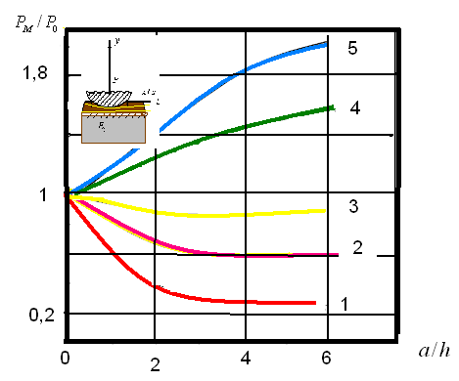 | 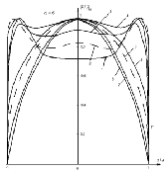
а) | б)
Рисунок 1 – а) ((ГПа) 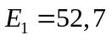; 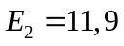; 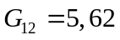; 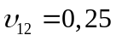)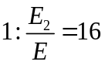; 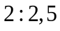; 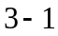; 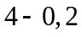; 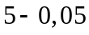. б) примеры эпюри давления [1].
Изменение относительного давления 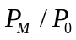 (отношение максимального давления к герцевскому)
от 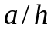 (отношение полуширины зоны контакта к толщине слоя) при вдавливании
цилиндрического индентора в ортотропное покрытие
контактная сила  задана) при вдавливании цилиндрического индентора в ортотропное покрытие. Характер распределения напряжений в зоне контакта ортотропных тел (при вдавливании жесткого индентора в ортотропную полуплоскость) существенно отличается от распределения при контакте изотропных тел.
Определялись изменения профилей давления при вдавливании цилиндрического штампа в покрытие на упругом основании в зависимости от модуля упругости  (рисунок 1). Просчитана зависимость и получены результаты изменения напряжений 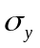, 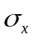, 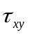 по глубине от поверхности контакта, для различных тел (в зависимости от физических постоянных материала). Для качественного сравнения результатов приведены также данные для изотропного случая; оценено влияние свойств анизотропии на распределение напряжений). В работе представлены расчеты распределения напряжений в трехслойном покрытии в зависимости от физических и геометрических параметров отдельных слоев (рисунок 2).
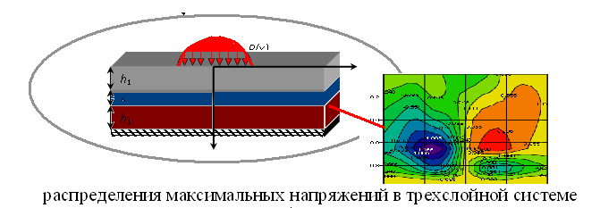

Рисунок 2 – Схема действия нагрузки на слоистую систему

Таким образом, рассматривается слоистое композиционное покрытие, на верхней границе которого действует нагрузка, оказываемая некоторым штампом. Давление под штампом предполагается заданным законом p(x). Схема действия нагрузки и распределения напряжений в трехслойной системе представлена по следующему алгоритму:
Рассматриваются условия жесткого адгезионно закрепленных слоев составного покрытия.
Граничные условия при действии нормальной нагрузки p(x) имеют вид:

- нагрузка на верхней границе покрытия 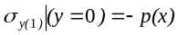 при 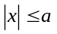,
- отсутствие трения на поверхности 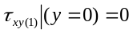 при ,
- 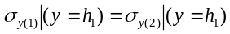при ,  - 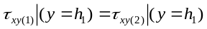 при ,  - 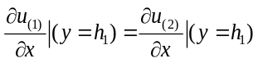 при 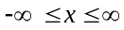,  - 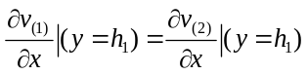 при ,  - 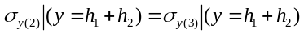при ,  - 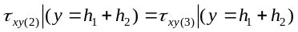 при ,  - 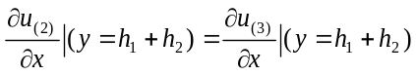 при ,  - 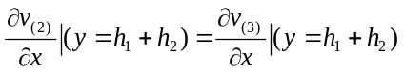 при ,  - при ,  - при ,  - 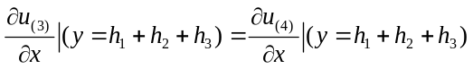 при ,  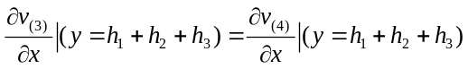 при , | (1)
где τ, σ − компоненты напряжений, связанные уравнениями обобщенного закона Гука,
u,  − компоненты перемещений слоев покрытия, a − полуширина площадки действия нагрузки на верхней границе покрытия, − толщина слоев покрытия i = 1…3.
Моделирование действия нормальной нагрузки. Многие задачи теории упругости могут быть описаны с помощью допущений Г. Герца: в том случае, когда область контакта мала по сравнению с размерами контактирующих тел и если она далеко удалена от других поверхностей, то контактирующие тела можно аппроксимировать полуплоскостями и полупространствами. Предполагается, что протяженность контактирующих тел в направлении оси z является достаточно большой по сравнению с шириной полосы нагружения [-a, a] и 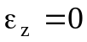, что представляет собой случай плоской деформации. Математическая модель граничных задач для слоистой системы строится в напряжениях, и рассматривается ортотропный случай анизотропии промежуточного слоя.
При отсутствии массовых сил для плоских задач механики анизотропного тела напряжения можно выразить через функцию напряжений Эри:
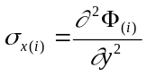; 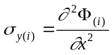; 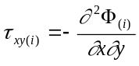 , | (2)
где индексы i = 1…3 определяют отношение к соответствующему слою составного слоистого покрытия.
Функция напряжений 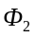 для промежуточного анизотропного слоя должна удовлетворять дифференциальному уравнению
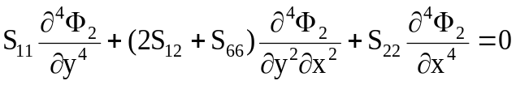. | (3)
Коэффициенты 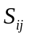 в уравнении (1) определяются по зависимостям обобщенного закона Гука, включающего в случае ортотропного материала 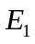, 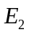, 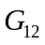,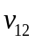 (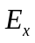, 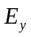, 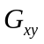,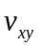).
Для упругого изотропного слоя функция напряжений Эри 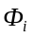 (i = 1, 3) должна удовлетворять уравнению
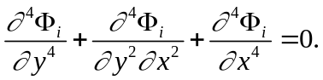 | (4)
Решения уравнений (2) и (3) для рассматриваемой слоистой системы при действии нормальных усилий представляем в виде
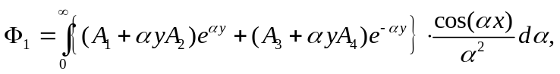  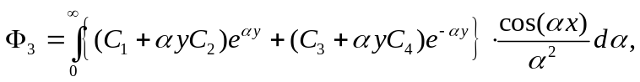  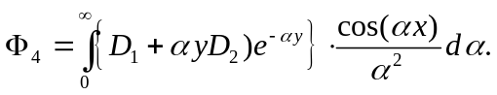 | (5)
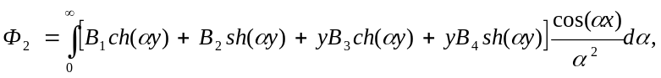 | (6)

где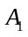, 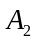, 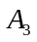, 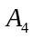, 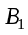, 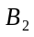, 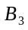, 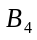, 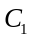, 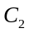, 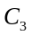, 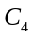, 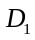, 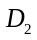− коэффициенты, зависящие от и определяемые из приведенных граничных условий, , i = 1, 2 −
действительные корни характеристического уравнения, полученного для решения (6). Значения 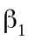, 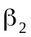определяются по следующим зависимостям:
Значения величин , определяются следующим образом:
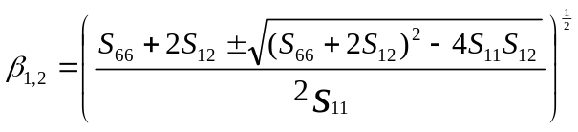 | (7)

или 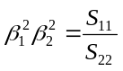, 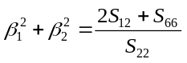.
Зависимости для напряжений в трехслойной системе с учетом приведенных функций Эри имеют следующий вид:
– для слоев (I) и (III)
 | 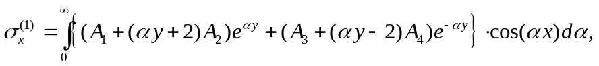  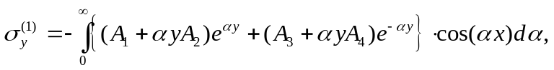  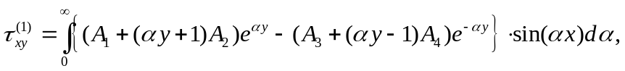  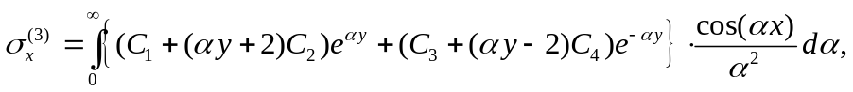  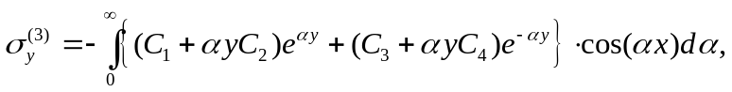  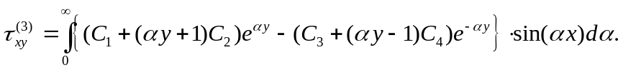 | (8)
– для средней анизотропной полосы (i = 2)  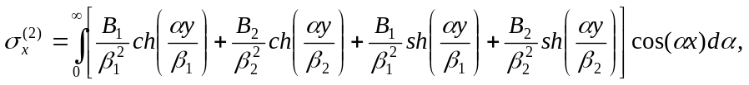  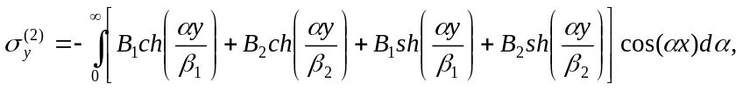  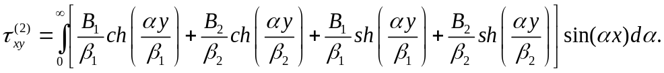 |  | (9)

Для использования зависимостей между перемещениями на границе слоев, заданных в граничных условиях, могут использоваться следующие выкладки:
где 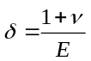, 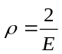 – в случае плосконапряженного состояния, , 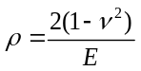 – в случае плоской деформации; | (2.  ( (10)
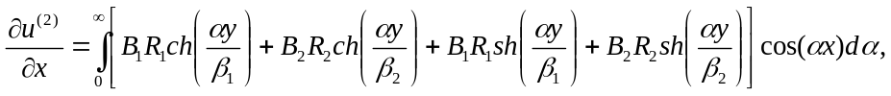
где 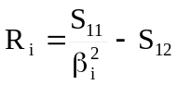, 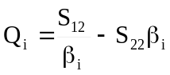 i = 1, 2.
Таким образом, задача определения напряженно-деформированного состояния сводится к определению коэффициентов с учетом граничных условий, т.е. решения системы линейных алгебраических уравнений следующего вида:
(11)
М – матрица коэффициентов, составленная исходя из принятого вида функций Эри каждого из слоев рассматриваемой слоистой системы, правая часть уравнения формируется исходя из вида действующей внешней нагрузки согласно граничным условиям. В компьютерной программе расчета сделаны следующие обозначения:
К – вектор столбец неизвестных коэффициентов , , , , , , , , , , , , , используемых для определения напряжений.
Таким образом, входными данными для выполнения расчетов является следующий набор параметров: h₁, h₂, h₃, E(1), ν(1), E₁(2), E₂(2), ν₁₂(1), G₁₂(2), E(3), ν(3).
В случае рассмотрения композиционного покрытия на жестком основании количество граничных условий уменьшится и последние условия на границе слоев примут вид:
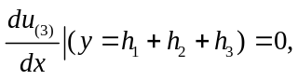
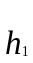 при 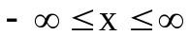.
Зависимости для напряжений и перемещений в основании, в случае рассмотрения упругого основания примут вид, аналогичный (6), а именно:
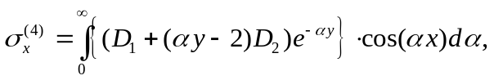  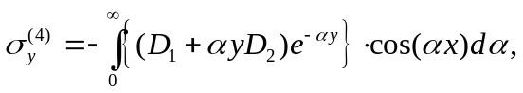  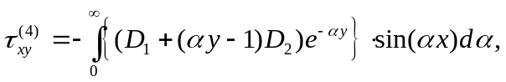  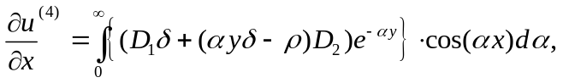  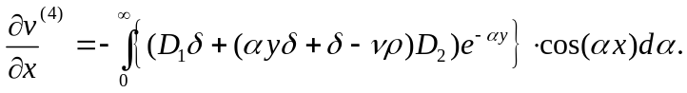 | (12)

Моделирование действия касательной нагрузки. Касательные усилия действуют в области контакта [-a, a] параллельно оси Ox, а нормальное давление p считается равным нулю. Для решения данной граничной задачи в функциях Эри в выражениях (5,6), следует заменить cos() на sin() и изменить два первых граничных условия, которые примут вид:
1) отсутствие нормальных усилий:  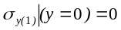 при ;  2) действие касательных сил:  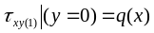 при . | (13)
Напряжения и перемещения в слоистой системе при действии только касательных усилий находим в виде
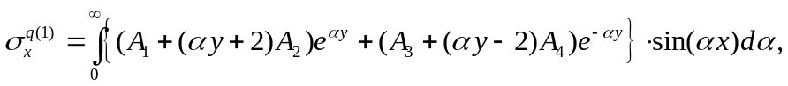
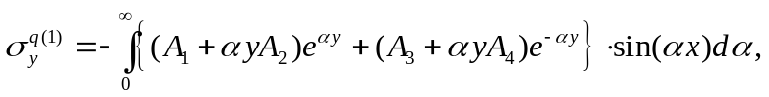
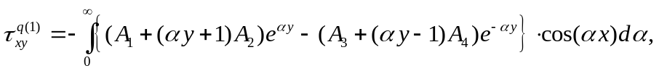
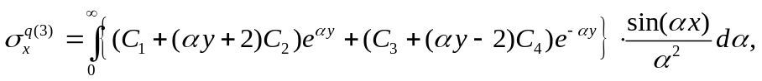
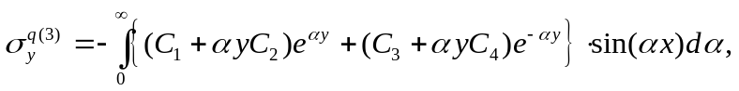
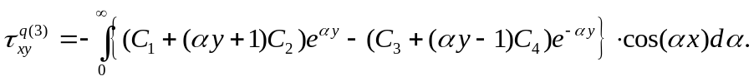
– для средней анизотропной полосы (i = 2)

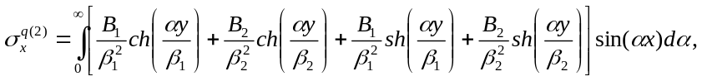
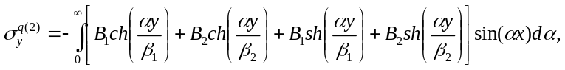
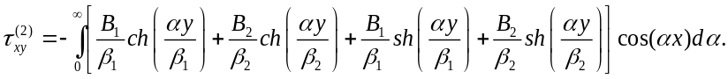

Для определения коэффициентов используется матрица системы M, представленная выше, и учитываются граничные условия.
Представление внешней нагрузки интегралами Фурье. В соответствии с видом решений (5), (6) бигармонических дифференциальных уравнений (3) и (4) функции интенсивности распределения внешней нормальной p(x) и касательной q(x) нагрузок с помощью косинус и синус-преобразований Фурье представляются в интегральном виде следующим образом:
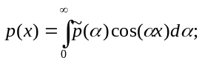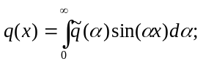
где cos- и sin – трансформанты Фурье определяются интегралами:
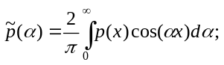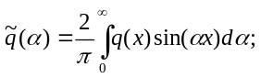
Функции p(x) и q(x) должны быть отличными от нуля на отрезке -a ≤ x ≤ a произвольной длины 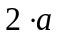 и равными нулю вне этого отрезка.

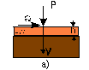 | 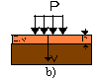 | 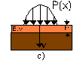
Рисунок 3 – Виды внешнего нагружения: сосредоточенная нагрузка (a), постоянно распределенная (b), параболический закон распределения давления (c)

Трансформанты Фурье для нагрузок, которые схематично показаны на рисунке 3., имеют следующий вид:
– при действии сосредоточенной силы Pδ(x) (рисунок 2.5a) (δ(x) – дельта-функция) имеем
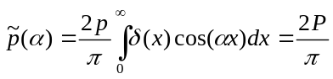,
– при равномерно распределенной нормальной нагрузке (рисунок 2.b) имеем

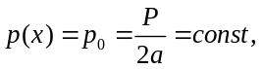
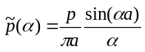,
– при параболическом законе распределения давления 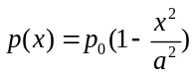, где 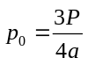 (рисунок 3.с) имеем:
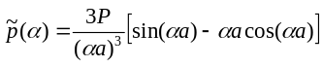.

Определение напряженного состояния при произвольной функции нагружения. Для случаев, когда интенсивность внешней нагрузки (нормальной или касательной) задается некоторой функцией, допускающей преобразование Фурье, решение граничной задачи изложено выше и, например, в[9]. Когда функция нагрузки имеет более сложный вид, например, задана дискетным законом (рисунок 3.б), применяется другой подход численного решения задачи. В этом случае напряженно-деформированное состояние определяется на основе решения граничной задачи для сосредоточенной нагрузки. Процедура расчета основывается на методе граничных элементов. Для этого поверхность контакта с распределенной нагрузкой разбивается на участки, в которых действует среднее постоянное давление P (рисунок 5)

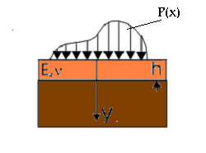 | 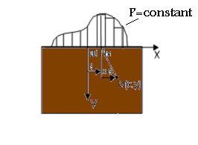
Рисунок – 4 Схема нагружения | Рисунок 5 – Схема расчета внутренних  напряжений

Используя зависимости, определяющие напряжения при действии сосредоточенных усилий p(s)ds или q(s)ds, интегрируя их в пределах каждого участка, находим напряжение в произвольной точке N(x,y) (рисунки 4 и 5). При действии нагрузки на одном из отрезков
[s_{i} – L, s_{i} + L] i = 1..n:
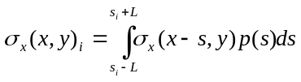
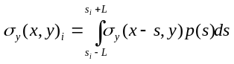;
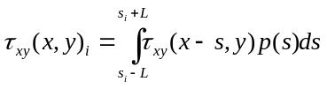;
После процедуры интегрирования по i-му участку, определяются напряжения в некоторой точке, возникающие под действием нагрузки на всей области путем суммирования компонент напряжений, возникающих под действием нагрузок на каждом из отрезков [a_{i}, b_{i}]:
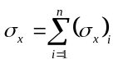; 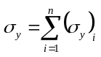; 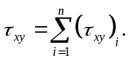
Таким образом учитывается давление на каждом из участков с постоянной нагрузкой [a_{i}, b_{i}] a_{i} = x - s_{i} + L, b_{i} = x – s_{i} – L, где s_{i} – серединная точка отрезка [a_{i}, b_{i}], L – полуширина граничного элемента.

Результаты вычислений и анализ. По построенной математической модели напряжений в трехслойной системе проведем анализ общей картины напряжений в зависимости от геометрических параметров слоев. Недостаточно изучено влияние конструктивной анизотропии на напряженно-деформированное состояние покрытия при силовом и температурном воздействиях, что не позволяет обосновать практику их проектирования[1]–[8]. Решение этих и других задач весьма актуально как с позиции повышения достоверности результатов расчетного аппарата, так и с позиции конструирования покрытий повышенного срока службы.

Влияние анизотропии среднего слоя на НДС слоистого покрытия.

Таблица 1. – Физические характеристики волокнистых композиционных материалов,
используемые при проведении расчетных экспериментов

Композиционный  материал | Волокно |  |  | Матрица
Композиционный  материал | модуль  упругости  ГПа | модуль  сдвига  Гпа | коэффициент  Пуассона | модуль  упругости  ГПа | модуль  сдвига  ГПа | коэффициент  Пуассона
Gr/Al | 380 | 13.7 | 0.20 | 70 | 26 | 0.34
SS/Al | 210 | 83 | 0.27 | 70 | 26 | 0.34
Al2O3/Al-Li | 470 | 196 | 0.20 | 77 | 29 | 0.34
Epoxy glass | 71 | 29.1 | 0.22 | 3.5 | 1.268 | 0.38

Рассмотрим также случай, когда средний слой трехслойного композиционного покрытия имеет анизотропное строение, например, волокнистую структуру. В этом случае изменение картины распределения напряжений в слоистом покрытии целесообразно исследовать при различных способах армирования, т.е. расположении волокон. Для исследования ограничимся тремя случаями армирования продольным, нормальным и поперечным. Следует отметить, что в данном случае толщина среднего слоя должна быть достаточной, чтобы
проследить особенности при различном структурном строении среднего слоя. Это можно сделать, выделив данный слой отдельно, а действие соседних слоев заменить действующими силами с двух сторон. Далее приведем результаты, полученные при рассмотрении слоистой системы в комплексе.
В таблице 1 приведены физические характеристики для волокнистых композиционных материалов, используемые при проведении расчетных экспериментов.
Рассмотрим влияние способов ориентации волокон на особенности в распределении напряжений. На рисунках.6,7 представлены изолинии распределения напряжений в случае действия нормальной нагрузки, распределенной по параболическому закону при различных способах ориентации волокон в среднем слое. Отметим, что анизотропия промежуточного слоя заметно сказывается на картинах распределения напряжений. Особенно выделяется распределение напряжений 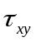 (рисунок 6). В данном случае максимум касательных напряжений находится на границе первого и второго слоя. При этом максимальные касательные напряжения возникают при продольной ориентации 0.7P₀, при нормальной – 0.46P₀, а при поперечной ориентации 0.3P₀. Таким образом, в последнем случае наиболее низкая вероятность отслаивания, а при нормальном способе расположения волокон наблюдается максимальная, по сравнению с остальными, площадь действия максимальных напряжений на границе слоев, что говорит о слабой адгезионной прочности закрепления слоев.
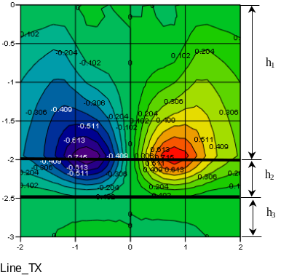 | 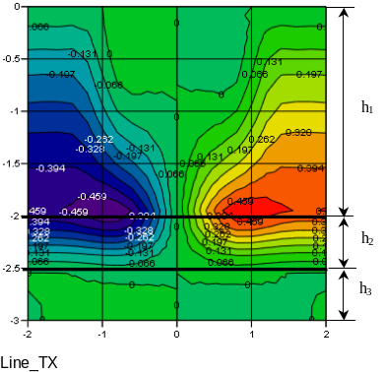 | 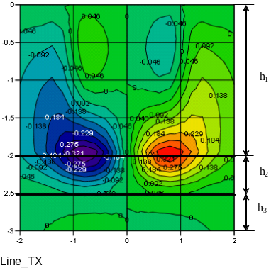
а) | б) | в)
Рисунок 6 – Распределения напряжений τ_{xy} при различных способах ориентации волокон
a) long, b) norm, c) trans при нормальной параболической нагрузке
(h₁=a, h₂=0.25h₁, h₃=0.25h₁).

Для комплексного анализа напряжений рассмотрим поля распределения _{max}, представленные на рисунке 7 .Картина распределения главных напряжений также выделяет нормальный способ (рисунок 7b) расположения волокон, как менее надежный с точки зрения прочности слоистого покрытия.
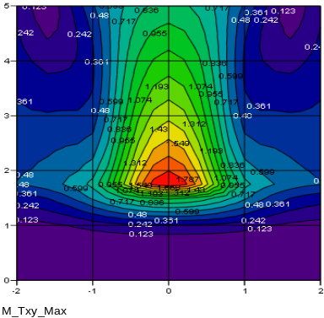 | 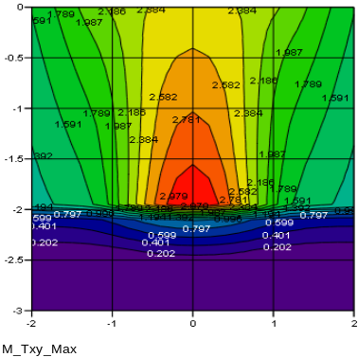 | 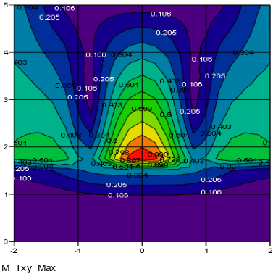
а) | б) | в)
Рисунок 7 – Распределения напряжений τ_{max} при различных способах ориентации волокон
a) long, b) norm, c) trans при нормальной параболической нагрузке
(h₁=a, h₂=0.25h₁, h₃=0.25h₁).

Рассмотрим, как влияет сила трения на распределение напряжений в слоистом композиционном покрытии при различных способах ориентации волокон в среднем слое.

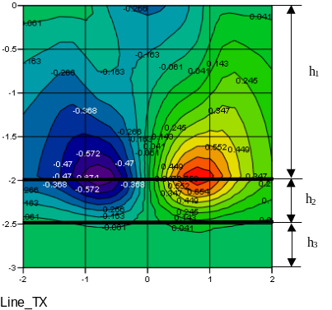 | 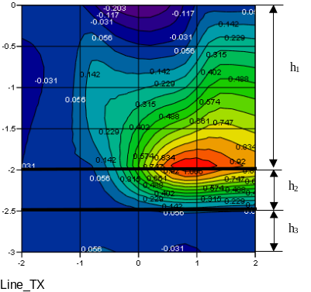 | 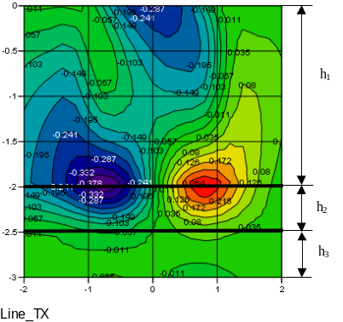
а) | б) | в)
Рисунок 8 – Распределения напряжений τ_{xy} при различных способах ориентации волокон
a) long, b) norm, c) trans при нормальной и касательной нагрузках f=0.3
(h₁=a, h₂=0.25h₁, h₃=0.25h₁)
На рисунке 8 выделяется явно асимметричный характер в распределении касательных напряжений при нормальной схеме армирования (рисунок 3.7 8b).
Заключение. В результате проведенных исследований разработаны и созданы математические модели для расчета напряженно-деформированного состояния слоистых систем при действии локального взаимосвязанного силового нагружения с учетом свойств волокнистых композиционных материалов. Сделан анализ существующих математических моделей слоистых материалов, работающих в условиях контактного взаимодействия с учетом свойств анизотропии. Определено напряженное состояние слоистого основания с учетом действия силовых полей. Некоторые результаты доложены на международных научно-практических конференциях [2]–[4].

Литература

1. Тиханович, В.С. Реоптимизация транспортных задач с ограничениями / В.С. Тиханович, М.П. Ревотюк, А.П. Кузнецов // Доклады БГУИР. – 2010. – Т. 8, № 4. – С. 89–96.
2. Ревотюк, М.П. Динамическая асимметричная задача о назначении в открытых многоагентных системах / М.П. Ревотюк, Н.В. Хаджинова, А.П. Кузнецов, Л.Ю. Шилин // Доклады БГУИР. – 2020. – Т. 18, № 5. – С. 53–61.
3. Ревотюк, М.П. Решение задачи о назначении методом потенциалов / М.П. Ревотюк, В.В. Тиханович, А.А. Рудик // Доклады БГУИР. – 2008. – № 2. – С. 14–22.
4. Герус, Д.С. Наследование решений в комбинаторных вариантах задач о назначении / Д.С. Герус, М.П. Ревотюк, В.В. Тиханович // Материалы XII Международной конференции по компьютерной графике и машинному зрению, Москва, 16–18 сентября 2009 г. – Москва : Издательство ВычМат, 2009. – С. 115–120.
5. Ревотюк, М.П. Быстрый поиск кратчайших путей на графе с предопределенным решением / М.П. Ревотюк, М.К. Карале, Н.В. Хаджинова // Доклады БГУИР. – 2014. – Т. 12, № 4. – С. 73–82.
6. Ревотюк, М.П. Многократный поиск кратчайших путей на больших графах методом бутстрэппинга / М.П. Ревотюк, Н.В. Хаджинова, А.П. Кузнецов // Материалы конференции BIG DATA and Advanced Analytics, Минск, 13–14 ноября 2019 г. – Минск : БГУИР, 2019. – С. 301–310.
7. Ревотюк, М.П. Открытая агентная система для конкурентного выбора вариантов в компьютерных сетях / М.П. Ревотюк, Н.В. Кузнецова // Доклады БГУИР. – 2011. – Т. 9, № 5. – С. 75–85.
8. Ревотюк, М.П. Полиморфные сетевые модели дискретных процессов / М.П. Ревотюк, Н.В. Хаджинова // Доклады БГУИР. – 2014. – Т. 12, № 6. – С. 85–95.
9. Ревотюк, М.П. Высокоуровневое моделирование агентных систем / М.П. Ревотюк, Н.В. Хаджинова, А.А. Анохина // Доклады БГУИР. – 2013. – Т. 11, № 3. – С. 58–68.
10. Ревотюк, М.П. Быстрая оценка интервалов устойчивости решения линейных задач о назначении / М.П. Ревотюк, В.В. Тиханович, М.К. Карале // Доклады БГУИР. – 2013. – Т. 11, № 7. – С. 102–110.
11. Jonker, R. A shortest augmenting path algorithm for dense and sparse linear assignment problems / R. Jonker, A. Volgenant // Computing. – 1987. – Vol. 38, No. 4. – P. 325–340.
12. Orlin, J.B. A Faster Algorithm for Solving the Heterogeneous Task Scheduling Problem / J.B. Orlin, C. Reuschel // IEEE Transactions on Computers. – 1993. – Vol. 42, No. 2. – P. 168–178.
13. Kennington, J.L. A Shortest Augmenting Path Algorithm for the Semi-Assignment Problem / J.L. Kennington // Operations Research. – 1992. – Vol. 40, No. 1. – P. 178–187.
14. Spivey, M.Z. The Dynamic Assignment Problem / M.Z. Spivey, W.B. Powell // Transportation Science. – 2004. – Vol. 38, No. 4. – P. 399–419.
15. Kogan, K. Dynamic Generalized Assignment Problems with Stochastic Demands / K. Kogan, A. Herbon, A. Spiegel // Computational Optimization and Applications. – 2005. – Vol. 31, No. 3. – P. 267–283.
16. Chang, K.H. Solving the Stochastic Machine Assignment Problem with a Genetic Algorithm / K.H. Chang, M.J. Geunes // European Journal of Industrial Engineering. – 2024. – Vol. 18, No. 3. – P. 312–328.
17. Reoptimization Heuristic for the Capacitated Vehicle Routing Problem / A. Hertz [et al.] // Hindawi Journal of Mathematics. – 2018. – Vol. 2018. – P. 1–15.
18. Xu, W. A bi-objective dynamic collaborative task assignment model for multi-robot systems / W. Xu, H. Liu, Q. Peng // Expert Systems with Applications. – 2020. – Vol. 145. – P. 113–135.
19. Alaei, S. The Online Stochastic Generalized Assignment Problem / S. Alaei // Proceedings of the 26th ACM-SIAM Symposium on Discrete Algorithms (SODA). – 2015. – P. 1688–1702.
20. Florio, A.M. Vehicle Routing with Stochastic Demands and Partial Reoptimization / A.M. Florio, M. Gendreau, J.-Y. Potvin // European Journal of Operational Research. – 2022. – Vol. 299, No. 3. – P. 907–919.
21. Zhu, L. Paired Cooperative Reoptimization Strategy for the Vehicle Routing Problem / L. Zhu, S. Funaki, G.A. Szepesvári // Transportation Research Part B: Methodological. – 2018. – Vol. 117. – P. 234–251.
22. Brenner, U. A Faster Polynomial Algorithm for the Unbalanced Hitchcock Transportation Problem / U. Brenner, M. Berger // Operations Research Letters. – 2008. – Vol. 36, No. 4. – P. 408–413.
23. Munkres, J. Algorithms for the Assignment and Transportation Problems / J. Munkres // Journal of the Society for Industrial and Applied Mathematics. – 1957. – Vol. 5, No. 1. – P. 32–38.
24. Kuhn, H.W. The Hungarian Method for the Assignment Problem / H.W. Kuhn // Naval Research Logistics Quarterly. – 1955. – Vol. 2, No. 1–2. – P. 83–97.
25. Cunningham, W.H. A Network Simplex Method / W.H. Cunningham // Mathematical Programming. – 1976. – Vol. 11, No. 1. – P. 105–116.
26. Powell, W.B. Approximate Dynamic Programming: Solving the Curses of Dimensionality / W.B. Powell. – 2nd ed. – Hoboken : John Wiley & Sons, 2011. – 704 p.
27. Bertsekas, D.P. Network Optimization: Continuous and Discrete Models / D.P. Bertsekas. – Belmont : Athena Scientific, 1998. – 608 p.
28. Ahuja, R.K. Network Flows: Theory, Algorithms, and Applications / R.K. Ahuja, T.L. Magnanti, J.B. Orlin. – Upper Saddle River : Prentice Hall, 1993. – 864 p.
29. Bazaraa, M.S. Linear Programming and Network Flows / M.S. Bazaraa, J.J. Jarvis, H.D. Sherali. – 4th ed. – Hoboken : John Wiley & Sons, 2010. – 544 p.
30. Papadimitriou, C.H. Combinatorial Optimization: Algorithms and Complexity / C.H. Papadimitriou, K. Steiglitz. – Mineola : Dover Publications, 1998. – 528 p.

Jonker, R. A shortest augmenting path algorithm for dense and sparse linear assignment problems / R. Jonker, A. Volgenant // Computing. – 1987. – Vol. 38, No. 4. – P. 325–340.
Reoptimization Heuristic for the Capacitated Vehicle Routing Problem / A. Hertz [et al.] // Hindawi Journal of Mathematics. – 2018. – Vol. 2018. – P. 1–15.
Xu, W. A bi-objective dynamic collaborative task assignment model for multi-robot systems / W. Xu, H. Liu, Q. Peng // Expert Systems with Applications. – 2020. – Vol. 145. – P. 113–135.
Alaei, S. The Online Stochastic Generalized Assignment Problem / S. Alaei // Proceedings of the 26th ACM-SIAM Symposium on Discrete Algorithms (SODA). – 2015. – P. 1688–1702.
Florio, A.M. Vehicle Routing with Stochastic Demands and Partial Reoptimization / A.M. Florio, M. Gendreau, J.-Y. Potvin // European Journal of Operational Research. – 2022. – Vol. 299, No. 3. – P. 907–919.
Spivey, M.Z. The Dynamic Assignment Problem / M.Z. Spivey, W.B. Powell // Transportation Science. – 2004. – Vol. 38, No. 4. – P. 399–419.
Kogan, K. Dynamic Generalized Assignment Problems with Stochastic Demands / K. Kogan, A. Herbon, A. Spiegel // Computational Optimization and Applications. – 2005. – Vol. 31, No. 3. – P. 267–283.
Chang, K.H. Solving the Stochastic Machine Assignment Problem with a Genetic Algorithm / K.H. Chang, M.J. Geunes // European Journal of Industrial Engineering. – 2024. – Vol. 18, No. 3. – P. 312–328.
Kooiman, K. A Stochastic Model for Job Assignment Problem with Machine Learning Techniques / K. Kooiman, R. Barjinders // Maintenance Organization Australia, Technical Report. – 2021. – 48 p.
Zhu, L. Paired Cooperative Reoptimization Strategy for the Vehicle Routing Problem / L. Zhu, S. Funaki, G.A. Szepesvári // Transportation Research Part B: Methodological. – 2018. – Vol. 117. – P. 234–251.
Munkres, J. Algorithms for the Assignment and Transportation Problems / J. Munkres // Journal of the Society for Industrial and Applied Mathematics. – 1957. – Vol. 5, No. 1. – P. 32–38.
Kuhn, H.W. The Hungarian Method for the Assignment Problem / H.W. Kuhn // Naval Research Logistics Quarterly. – 1955. – Vol. 2, No. 1–2. – P. 83–97.
Dynamic Multi-Robot Task Allocation Under Uncertainty and Communication Constraints / R. Simmons [et al.] // Autonomous Robots. – 2021. – Vol. 45, No. 2. – P. 139–164.
Jonker, R. A Shortest Augmenting Path Algorithm for Dense and Sparse Linear Assignment Problems / R. Jonker, A. Volgenant // Computing. – 1987. – Vol. 38, No. 4. – P. 325–340.
Orlin, J.B. A Very Fast Algorithm for the Assignment Problem / J.B. Orlin, Y. Lee // MIT Working Paper. – 1993. – 24 p.
Kennington, J.L. A Shortest Augmenting Path Algorithm for the Semi-Assignment Problem / J.L. Kennington // Operations Research. – 1992. – Vol. 40, No. 1. – P. 178–187.
Solving Interval Linear Assignment Problem Using Best Job Method / K.S. Kumar [et al.] // IOSR Journal of Engineering. – 2018. – Vol. 8, No. 9. – P. 11–14.
A Parallel Shortest Augmenting Path Algorithm for the Assignment Problem / J.B. Orlin [et al.] // ACM Transactions on Algorithms. – 1993. – Vol. 15, No. 2. – P. 123–145.
Elsisy, M.A. Using Interval Operations in the Hungarian Method to Solve Assignment Problem / M.A. Elsisy // Journal of Mathematics. – 2020. – Vol. 2020. – P. 1–8.
Ganesh, A.H. On solving interval data based assignment problem under fuzzy environment / A.H. Ganesh, M. Suresh // Journal of Mathematical and Computational Science. – 2021. – Vol. 11, No. 3. – P. 3180–3190.
Метод потенциалов // Википедия [Электронный ресурс]. – Режим доступа: https://ru.wikipedia.org/wiki/Метод_потенциалов. – Дата доступа: 23.11.2025.
Димитриченко, Д.П. Оптимизация рекуррентной нейронной сети с использованием многокритериальных методов / Д.П. Димитриченко // Программные продукты и системы. – 2023. – Т. 36, № 4. – С. 512–524.
Оптимизация в условиях неопределенности: Учебное пособие / Сост. Э.А. Эшаров. – Бишкек : КГТУ, 2009. – 78 с.
Метод потенциалов для решения транспортной задачи [Электронный ресурс]. – Режим доступа: https://studfile.net/preview/1049136/page:9/. – Дата доступа: 23.11.2025.
Шатурн, Л.Г. Лекция 9. Методы решения транспортной задачи / Л.Г. Шатурн // Численные методы: Конспект лекций. – Саратов : СГТУ, 2008. – С. 85–94.
Hungarian algorithm for solving the assignment problem [Electronic resource]. – Mode of access: https://cp-algorithms.com/graph/hungarian-algorithm.html. – Date of access: 23.11.2025.
Sharma, R.R.K. A new dual based procedure for the transportation problem / R.R.K. Sharma, K.D. Sharma // European Journal of Operational Research. – 2000. – Vol. 122, No. 3. – P. 611–624.
Cipta, H. Improved Benders decomposition approach to complete robust optimization in box-interval / H. Cipta, S. Suwilo // Bulletin of Electrical Engineering and Informatics. – 2022. – Vol. 11, No. 5. – P. 2673–2680.
Duality of Transportation Problem [Electronic resource]. – Mode of access: https://askfilo.com/user-question-answers-smart-solutions/explain-the-duality-of-transportation-problem. – Date of access: 23.11.2025.
Hamzeei, M. Robust Price Optimization of Multiple Products under Interval Uncertainties / M. Hamzeei, A. Lim, J. Xu // Journal of Revenue and Pricing Management. – 2021. – Vol. 20. – P. 367–379.
The Transportation Problem and its Dual / R. Hundley // Advanced Linear Programming, Whitman College. – 2020. – Sect. 7.2. – P. 1–8.
Optimization with uncertain data: Lecture Notes / S. Boyd // EE364b: Convex Optimization II, Stanford University. – 2014. – 24 p.
Hungarian algorithm // Wikipedia [Electronic resource]. – Mode of access: https://en.wikipedia.org/wiki/Hungarian_algorithm. – Date of access: 23.11.2025.
Singh, S. A robust optimization model under uncertain environment / S. Singh, A. Gupta // Computers & Industrial Engineering. – 2021. – Vol. 155. – P. 107–123.
Mills-Tettey, G.A. The Dynamic Hungarian Algorithm for the Assignment Problem with Changing Costs / G.A. Mills-Tettey, A. Stentz, M.B. Dias // Robotics Institute, Carnegie Mellon University, Technical Report CMU-RI-TR-07-27. – 2007. – 18 p.
Lo Bianco, R. Automated decision-making for dynamic task assignment at scale / R. Lo Bianco, W. van Jaarsveld, J. Middelhuis // arXiv preprint arXiv:2504.19933. – 2025. – 16 p.
Lin, Y.H. Unlocking efficiency: End-to-end optimization learning for facility service planning / Y.H. Lin, C. Moseley // Transportation Research Part B: Methodological. – 2024. – Vol. 185. – P. 103–128.
Lin, C.J. Sensitivity analysis of the optimal assignment / C.J. Lin, U.C. Wen // European Journal of Operational Research. – 2003. – Vol. 149, No. 1. – P. 35–46.
Yilmaz, D. An Expandable Machine Learning-Optimization Framework to Sequential Decision-Making / D. Yilmaz, İ.E. Büyüktahtakın // arXiv preprint arXiv:2311.06972. – 2023. – 22 p.
Michael, E. Sensitivity Analysis for Bottleneck Assignment Problems / E. Michael, I. Shames // arXiv preprint arXiv:2104.00803. – 2021. – 18 p.
Yan, Y. A policy gradient approach to solving dynamic assignment problems / Y. Yan, X. Zhang, L. Chen // Transportation Research Part E: Logistics and Transportation Review. – 2023. – Vol. 178. – P. 103–124.

Белорусский государственный
университет информатики и радиоэлектроники Поступила в редакцию 31.10.2025

